ГМО «Клуб педагогических встреч»
Среди направлений образовательной программы дошкольного учреждения важное место занимает региональный компонент. Для того, чтобы ребёнок проявлял интерес к стране, её истории, нужно чтобы малая Родина – ближайшее окружение, стало для него объектом познания. 23 января в МАДОУ №18 воспитатель Дарья Валерьевна Дерлыш провела с детьми занятие по экологии с использованием коллажа «Живые глаза Севера». Дети старшей группы побывали в виртуальной экскурсии по Лапландскому заповеднику, рассказали с помощью коллажа о таких северных животных, как полярная сова, заяц – беляк, песец, морж, олень; познакомились с ещё одним жителем Севера – тундровой куропаткой, с помощью воспитателя сравнили оперенье куропатки зимой и летом; в завершении «поселили» птицу на свой коллаж. Благодаря педагогическому мастерству Дарьи Валерьевны дети с удовольствием приняли участие в «живой» беседе о животных, были активны и эмоциональны.

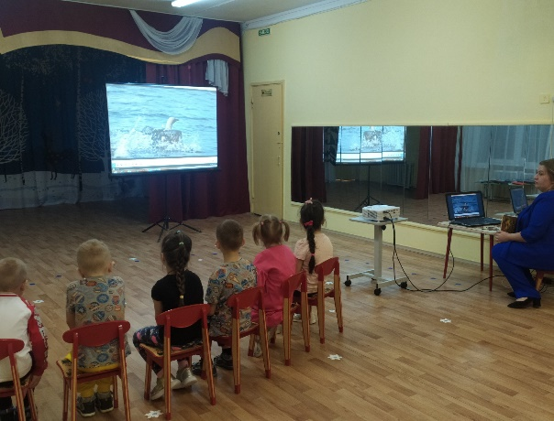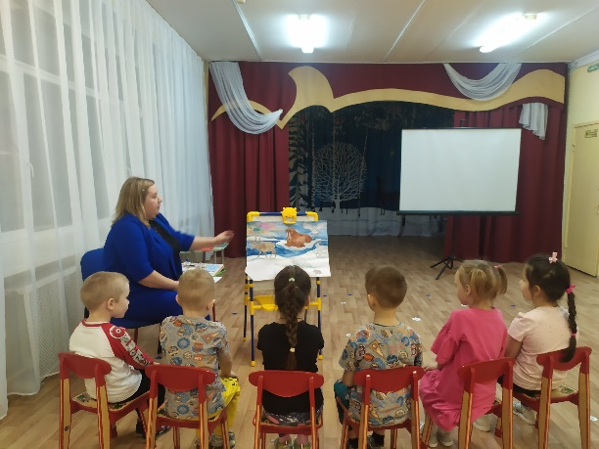
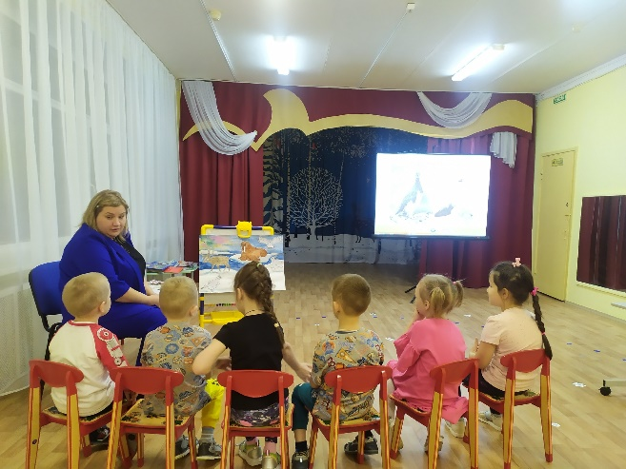
Во второй части встречи заседания руководитель «Клуба педагогических встреч» Наталья Михайловна Кутилова представила несколько нормативных документов, вступивших в силу в дошкольном образовании с 2023 – 2024 учебного года. Предложила вниманию участников «Методические рекомендации по планированию и реализации образовательной деятельности ДОО в соответствии с ФОП ДО» от 21.07.2023 г., познакомила с региональным календарём воспитательной деятельности, разработанный ГАУДПО МО «ИРО».
Воспитатель МАДОУ №24 Надежда Николаевна Конина поделилась с участниками ГМО своей педагогической находкой «Игры на липучках». С помощью небольшого видеосюжета показала, как применяет свои пособия в совместной деятельности с детьми и на занятиях; рассказала, что игры на липучках отлично развивают мелкую моторику рук, координацию движения и активно стимулируют отделы мозга. Отметила, что в условиях современной действительности каждое пособие имеет свою тематику, привлекает дошколят своей красочностью, оригинальностью исполнения и вовлекают ребёнка в процесс изучения нового материала. А главное игры можно изготовить своими руками при помощи оргтехники с опорой на алгоритм.
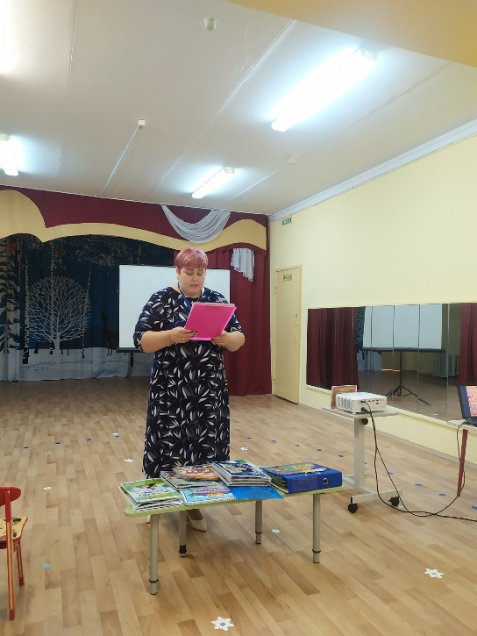

Решение ГМО «Клуба педагогических встреч»:
- Воспитателям МАДОУ города вести работу по реализации регионального компонента в соответствии с календарным перспективным планом рабочей программой воспитания ФОП ДО своего учреждения.
- Воспитателю МАДОУ №18 Дерлыш Д.В. продолжать знакомить детей с представителями животного мира в рамках авторской программы Кусковой Е.И. «Родное Заполярье».
- Воспитателю МАДОУ №24 Кониной Н.Н. разработать рекомендации по применению авторских дидактических игр на липучках в совместной деятельности с детьми.

